

GUÍA RÁPIDA DE OPERACIONES DE LA PLATAFORMA DE CONTROL DE ACCESO ÚNICO Y APLICACIONES  
SFYTG

INTRODUCCIÓN A LA PLATAFORMA

Secretaria de Finanzas y Tesorería General del Estado

Gobierno del Estado de Nuevo León

Información General

|  |  |  |  |
| --- | --- | --- | --- |
| Número de Versión | Fecha de Revisión | Revisado por | Cambios Realizados |
| 1.0 | 19-Octubre-2023 | INAP | Creación del documento |

**Contenido**

Objetivo 3

Alcance 3

Usuario 3

ASPECTOS GENERALES DE LA PLATAFORMA 4

Acceso a Plataforma 5

1. Inicio de Sesión 6

2. Componentes del menú Usuarios 7

3. Componentes del menú Solicitudes 10

4. Componentes del menú Aplicaciones 12

5. Componentes del menú Entidades 13

Información General

El documento muestra una guía rápida del proceso de Gestión de Recursos del Estado, el cual tiene como objetivo el administrar todos los recursos que se reciben en la Secretaría de Finanzas y Tesorería General del Estado de Nuevo León, para la optimización de los procesos de las áreas correspondientes.

Descripción del documento

# Objetivo

Lograr que, mediante el presente manual, los usuarios puedan consultar los pasos a seguir para el registro de la administración de permisos, así como la supervisión a los usuarios del cual tienen acceso a las plataformas.

# Alcance

El alcance de la presente Plataforma es cumplir con el acceso a las plataformas que cada usuario pertenezca, de acuerdo a la administración asignada.

# Usuario

Usuario con perfil Administrador del área de la de la Secretaria de Finanzas y Tesorería General del Estado

# ASPECTOS GENERALES DE LA PLATAFORMA

# Acceso a Plataforma

Para llevar a cabo la gestión y administración de los usuarios, se debe tomar en consideración los siguientes pasos:

**Inicio**

Acceder mediante el uso de un navegador (Chrome, Internet Explorer, etc…) y acceder con la URL:

[**https://tesoreria-virtual.nl.gob.mx/**](https://tesoreria-virtual.nl.gob.mx/)

*Para poder acceder a la plataforma web es necesario estar dado de alta en la base de datos del control de acceso. El procedimiento de alta de usuario se especificará en una versión actualizada de este manual.

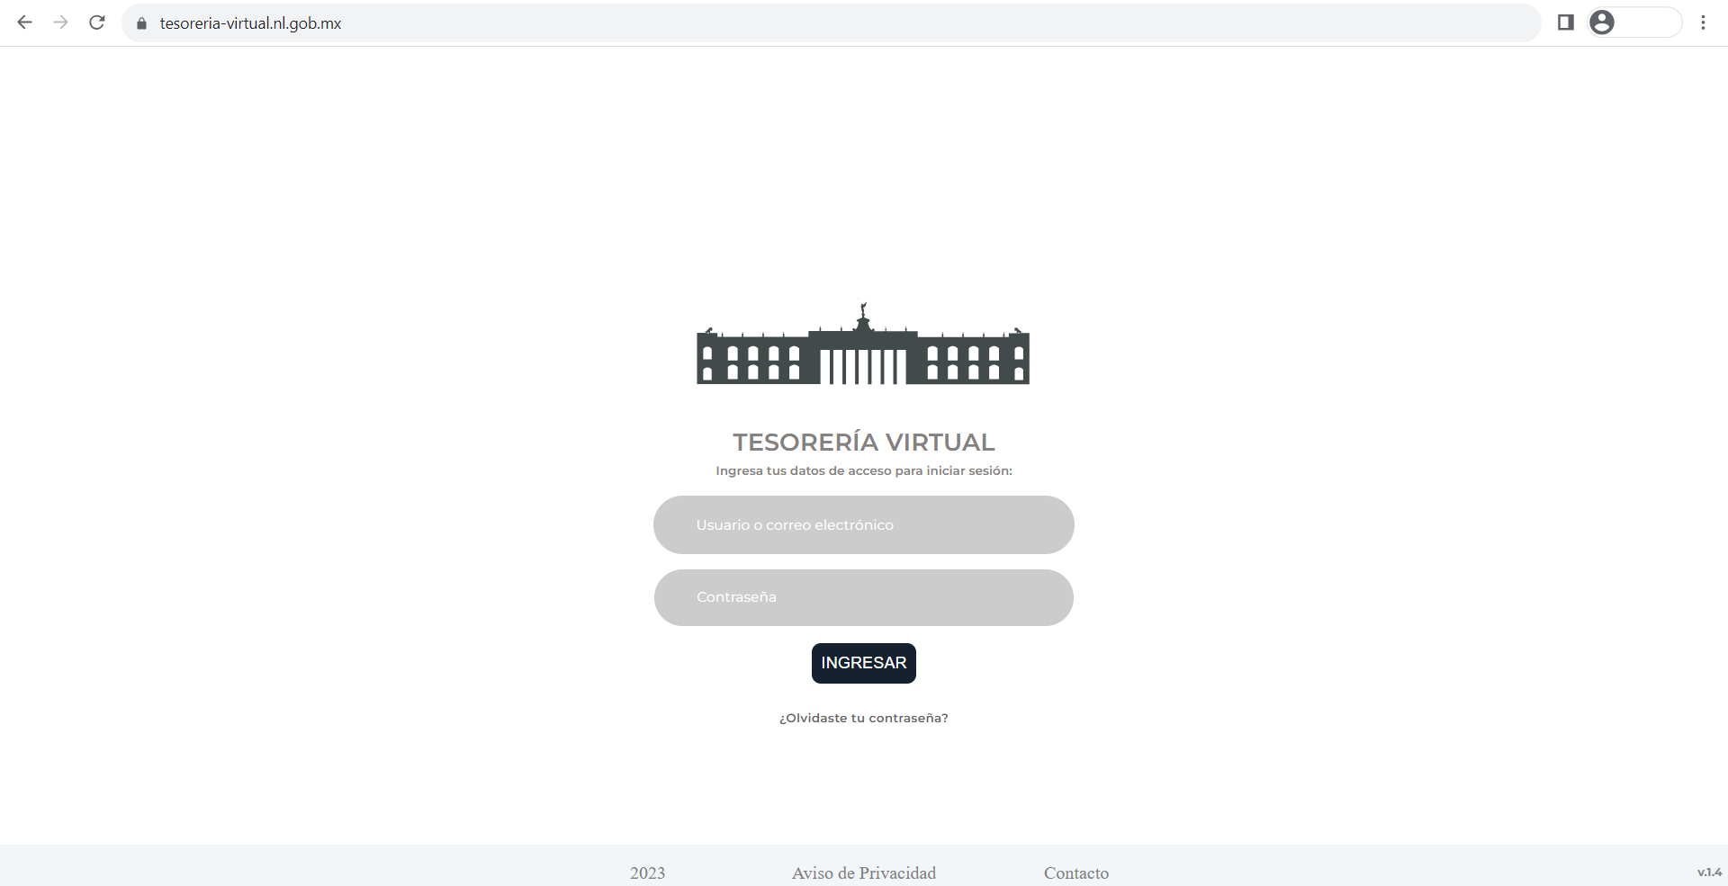

# Inicio de Sesión

Acceder a la plataforma con el usuario y contraseña recibido vía email.

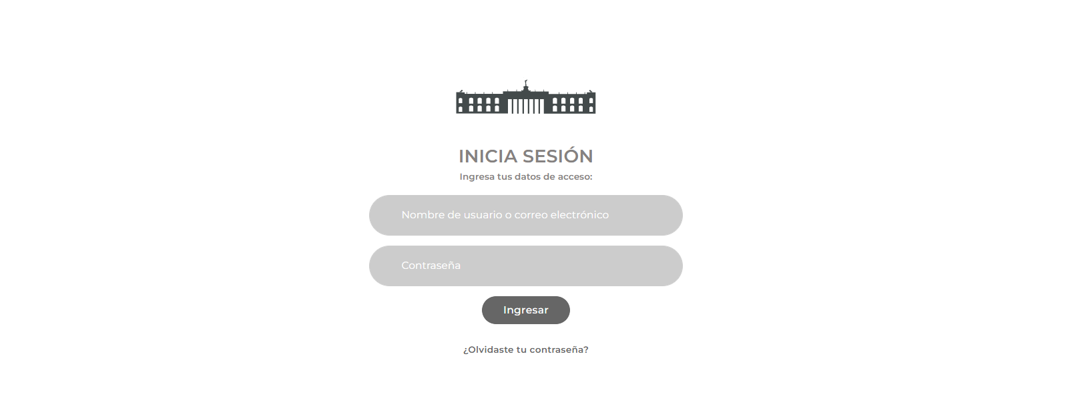**1) Usuario**

Área de Ingreso de usuario

**2) Contraseña**

Área de Ingreso de contraseña

**3) Ingresar**

Botón de acceso a la plataforma

**Elegir la Plataforma**

Algunos usuarios tienen acceso a múltiples plataformas, después de iniciar sesión saldrá un recuadro con las aplicaciones a las que tiene acceso el usuario.

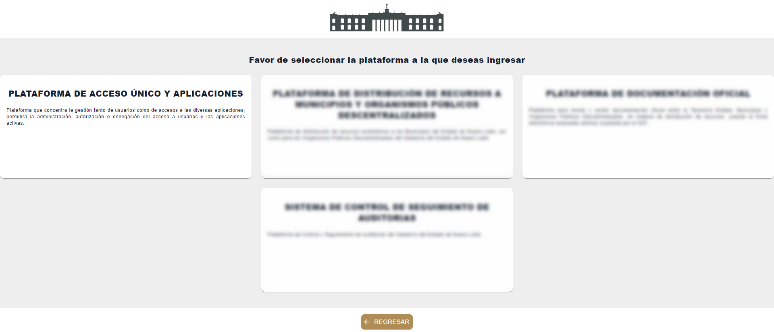

1.-Seleccionamos la aplicación PAUA.

2.-Estaremos dentro del sistema en la pestaña de usuarios.

# Componentes del menú Usuarios

Se mostrará la pantalla de inicio “USUARIOS”, pulse el menú principal.

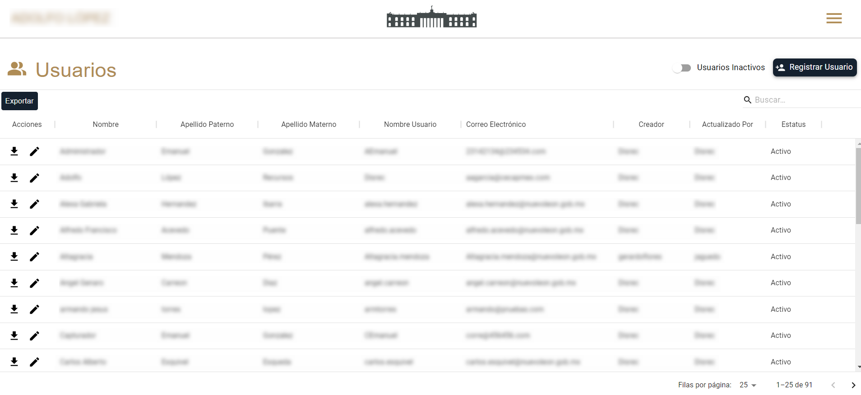

Ahora se describirán los componentes del menú principal.

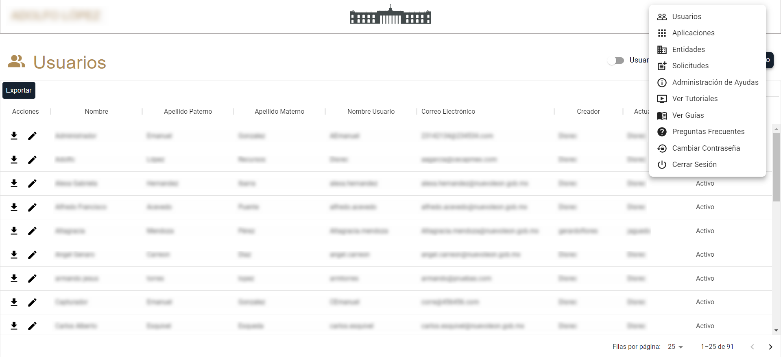

Botones de Acción.

|  |  |
| --- | --- |
| **Campo** | **Descripción** |
|  | Menú Principal (Muestra el catálogo de menús disponibles) |
|  | Botón de Usuarios (Con el accederemos a la vista de usuarios) |
|  | Botón de Aplicaciones (Con este botón accederemos a la lista de Aplicaciones) |
|  | Entidades (Con el accederemos a la vista de usuarios) |
|  | Botón de Solicitudes (Con el accederemos a la vista de gestión solicitudes) |
|  | Administración de ayudas (Administra el contenido de ayuda) |
|  | Ver tutoriales (Al estar en cualquier menú como este botón mostrara los videos disponibles para reproducir) |
|  | Ver guías (este botón muestra las guías para el menú actual) |
|  | Ver preguntas frecuentes (Este botón muestra las preguntas frecuentes) |
|  | Botón para cambiar contraseña del usuario actual |
|  | Botón Cerrar Sesión (Cierra sesión y enlaza a la pantalla de inicio de sesión) |

Componentes de administración de tabla.

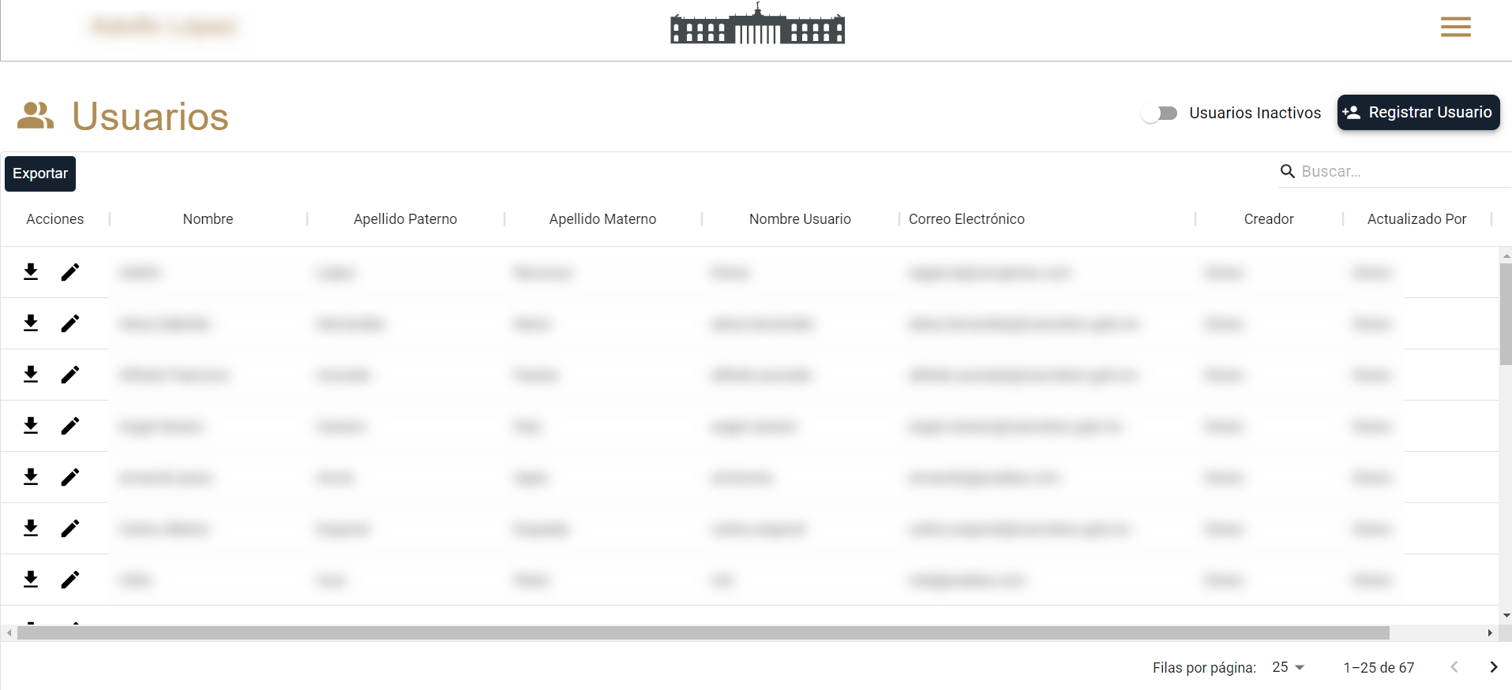

|  |  |
| --- | --- |
| **Campo** | **Descripción** |
|  | Usuarios inactivos: Habilitando esta opción mostrará los usuarios con estatus inactivo en la tabla de usuarios |
|  | Registrar Usuario: Inicia el proceso de registro de nuevo usuario. |
|  | Exportar: Descarga el contenido de la tabla. |
|  | Buscar: Barra de búsqueda de usuarios. |
|  | Editar: Permite modificar el registro actual. |
|  | Descargar: Permite descargar el contenido de la tabla. |

# Componentes del menú Solicitudes

Pantalla principal de la visualización y gestión de solicitudes de usuarios.

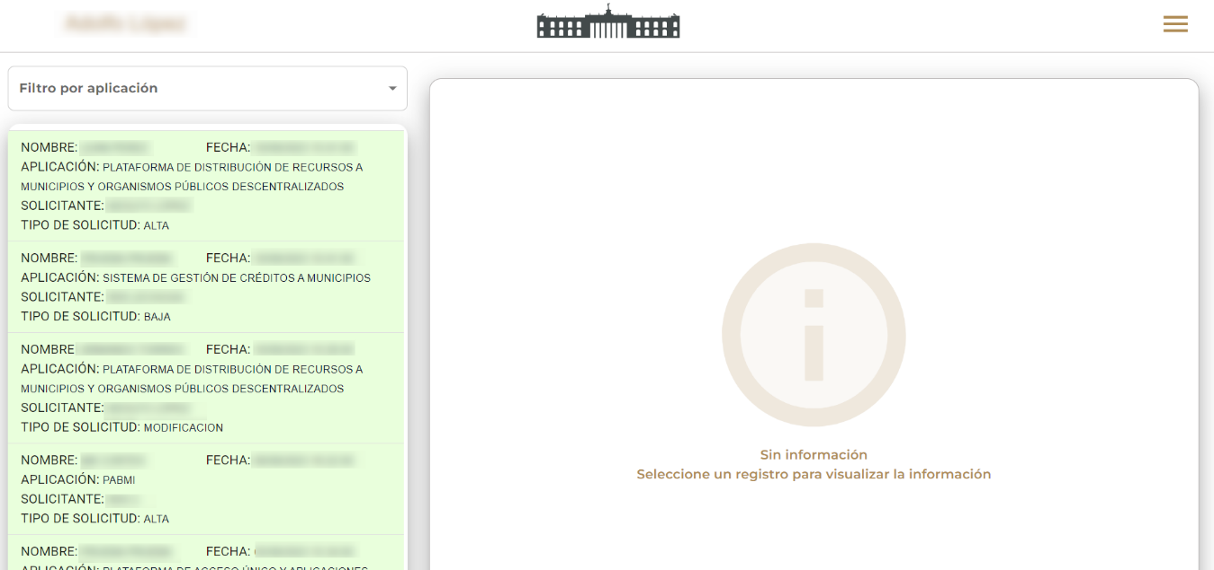

**1**

**2**

**3**

1. Filtros por aplicación.
2. Lista de solicitudes pendientes.
3. Recuadro para visualizar los detalles de la solicitud seleccionada.

Componentes de autorización de solicitudes.

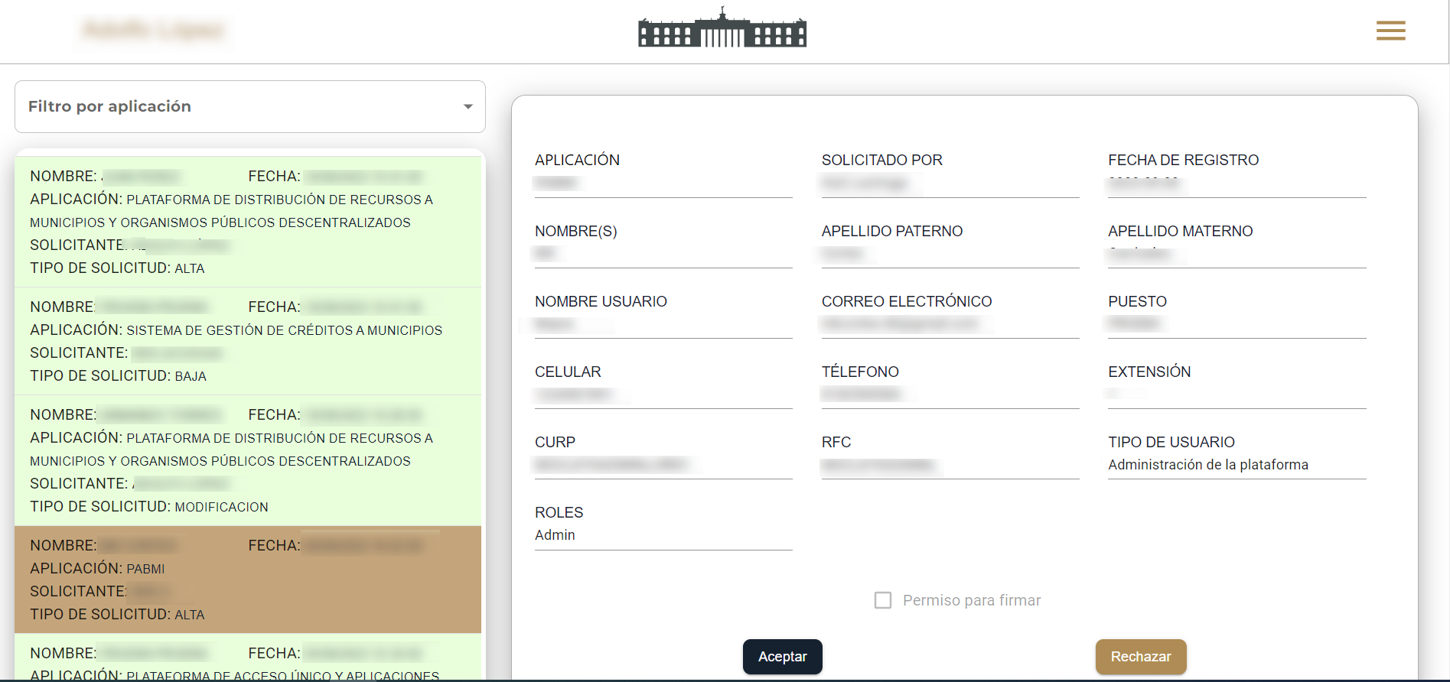

|  |  |
| --- | --- |
| **Campo** | **Descripción** |
|  | Asignar permiso de firma electrónica (solo se muestra cuando la solicitud es tipo alta o modificación) |
|  | Botón para aceptar la solicitud actual |
|  | Botón para rechazar la solicitud actual |
|  | Botón para mostrar la solicitud anterior y siguiente |

# Componentes del menú Aplicaciones

Pantalla principal de la Visualización y Gestión de Aplicaciones.

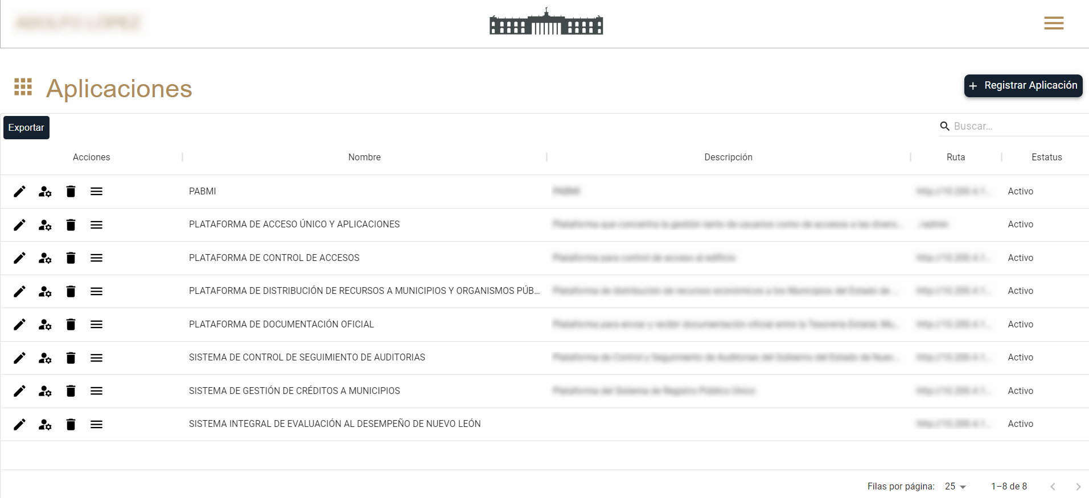

|  |  |
| --- | --- |
| **Campo** | **Descripción** |
|  | Botón para iniciar el registro de nuevos usuarios |
|  | Editar: Permite modificar el registro actual |
|  | Administrar Roles: Listado de roles de la aplicación seleccionada |
|  | Botón eliminar: elimina el registro actual |
|  | Administrar Menús: Otorga y quita permisos a los menús |

# Componentes del menú Entidades

Pantalla principal de la Visualización y Gestión de Entidades.

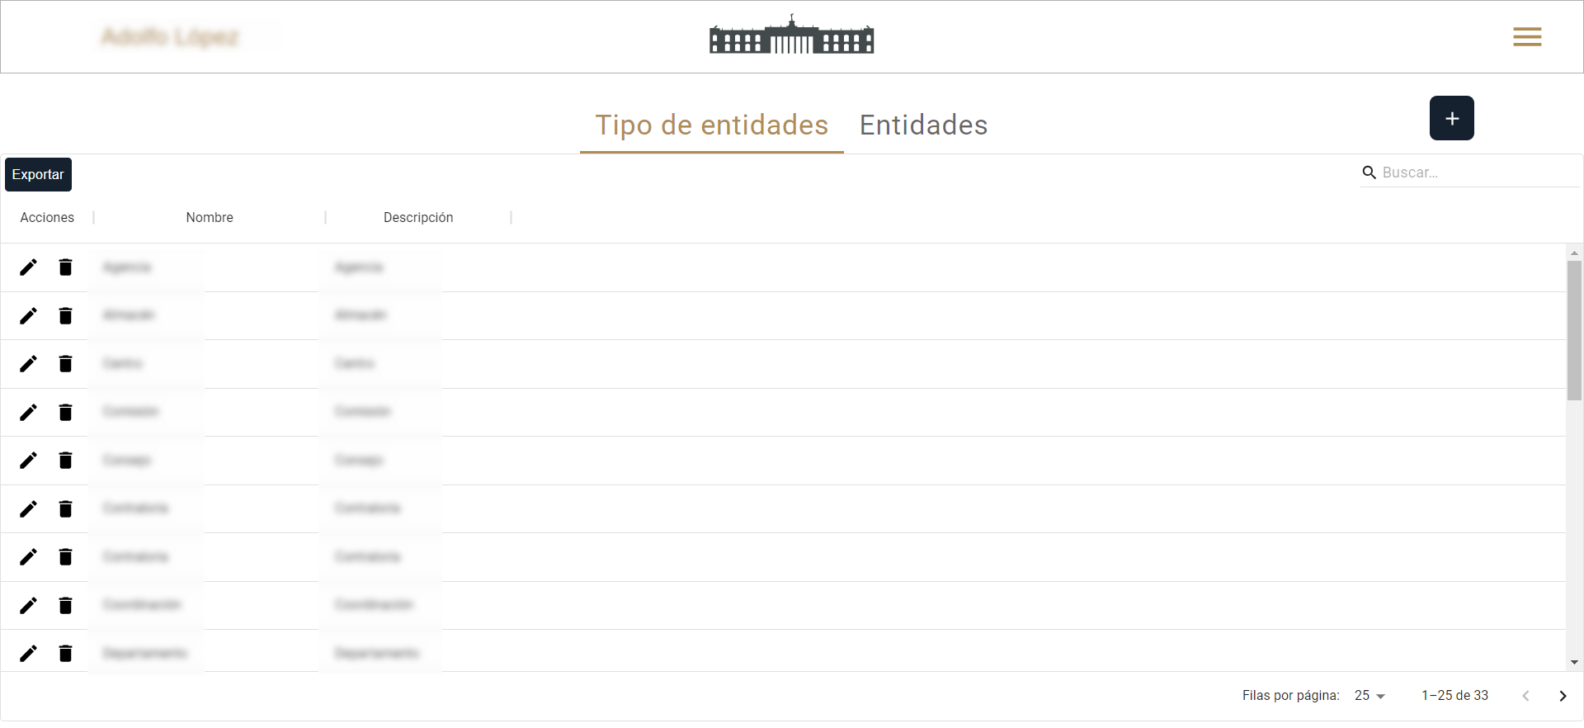

|  |  |
| --- | --- |
| **Campo** | **Descripción** |
| **Tipo de Entidades** | Listado de tipos de entidades |
| **Entidades** | Listado de Entidades |

|  |  |
| --- | --- |
| **Campo** | **Descripción** |
|  | Exportar: Descarga el contenido de la tabla |
|  | Botón para agregar nuevos Catálogos |
|  | Editar: Permite modificar el registro actual |
|  | Botón para eliminar el registro actual |